Національний технічний університет України

«Київський політехнічний інститут імені Ігоря Сікорського»

Факультет інформатики та обчислювальної техніки

Кафедра автоматики та управління в технічних системах

**Лабораторна робота № 6**

з дисципліни «Компоненти програмної інженерії – 2.

Моделювання та аналіз програмного забезпечення»

**Виконав:**

студент групи ІТ-71

Шмонько Богдан Олегович

**Перевірив:**

ас. Галушко Дмитро Олександрович

Київ 2020

**Тема:** розробка сторінок з фільмами.

**Хід роботи:**

Для створення сторінки з фільмами почнемо зі створення компоненти, яка відповідатиме за постер фільму. Така компонента має через props має приймати назву фільму, його постер і посилання на сторінку фільму.

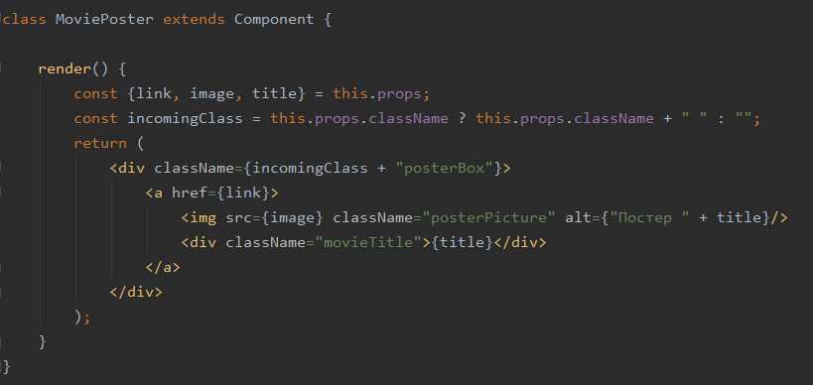

Тепер створимо компоненту, яка відповідатиме за список фільмів. Ця компонента приймає в props масив даних про фільми і на основі цих даних рендерить набір постерів.

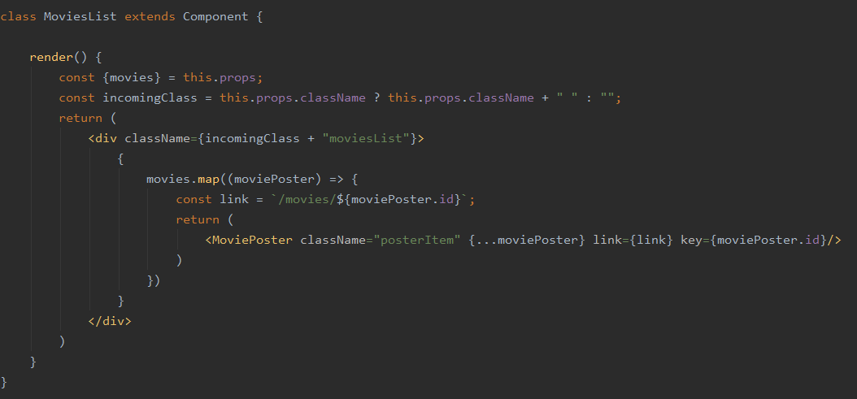

Після створення необхідних компонент можемо використати їх на сторінках. Наприклад, використання компоненти зі списком фільмів на домашній сторінці додатку. Для цього при монтуванні компоненти потрібно зробити запит на сервер необхідного списку фільмів і використовуючи отримані дані зрендерити готову сторінку.

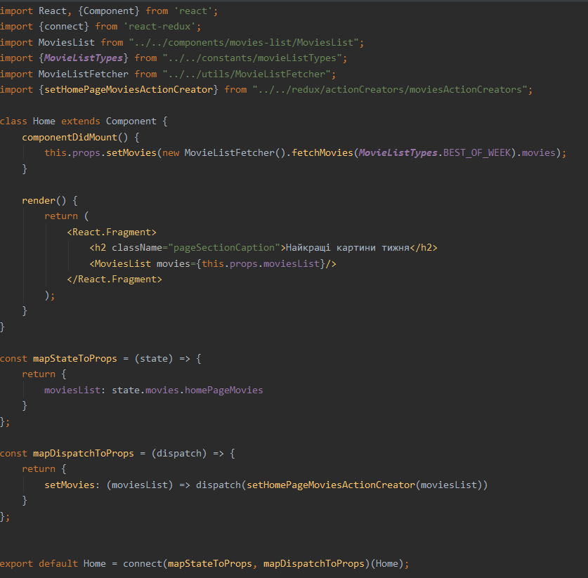

Маємо результат на домашній сторінці:

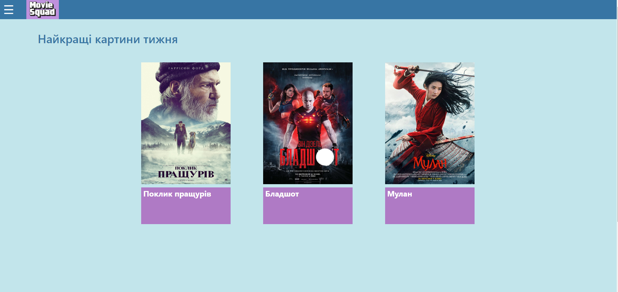

Сторінка з фільмами, що є у прокаті:

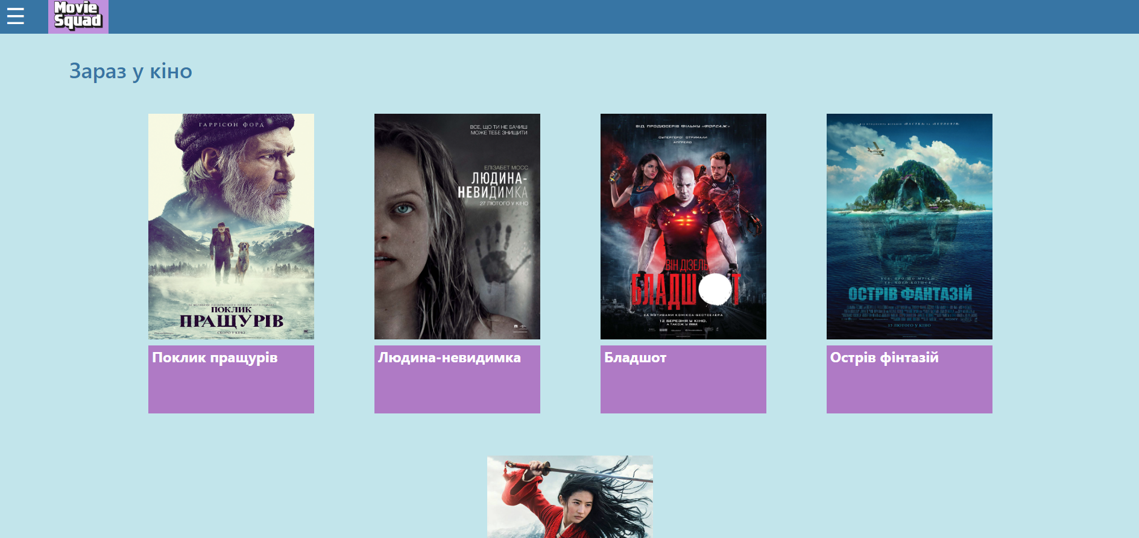

Сторінка з фільмами, що скоро будуть у прокаті:

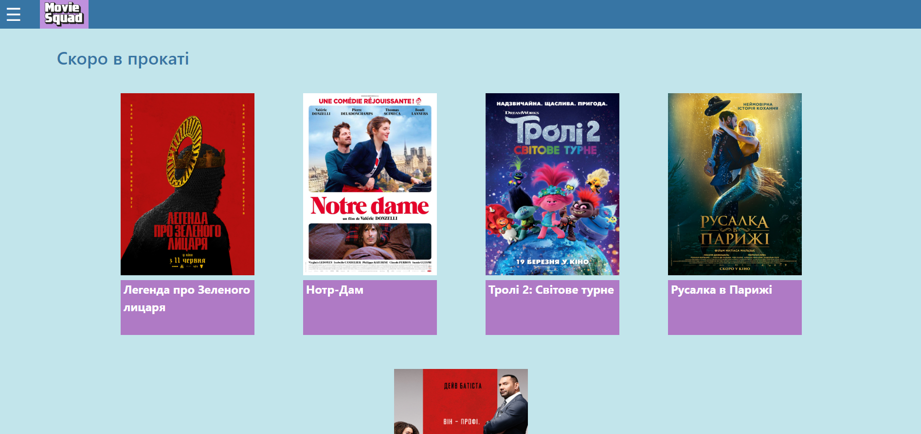

**Висновок:** На цій лабораторній роботі я розробив сторінки з фільмами для трьох сторінок додатку.